Ya que el proyecto InfoNBA está dividido en dos aplicaciones distintas, una para usuarios y otra para administradores en este manual de usuario se explicará el funcionamiento de cada una de ellas.

Aplicación para usuarios

Pantalla Inicial

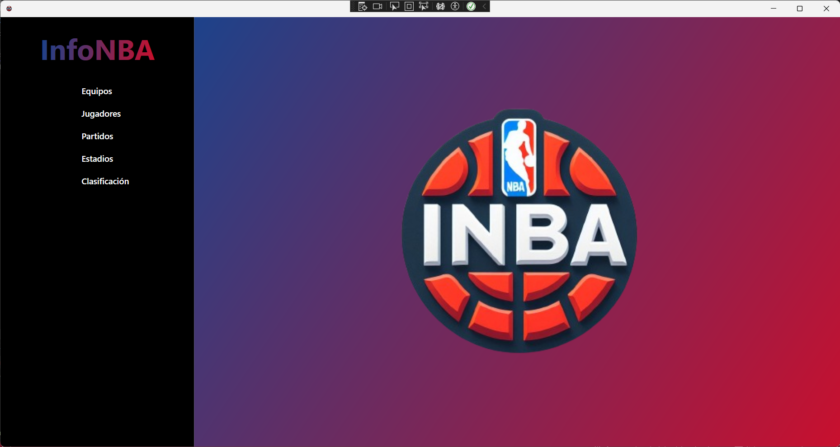

Esta es la pantalla que se cargará cuando los usuarios abran la aplicación.

Se puede ver la estructura que mantendrá la aplicación durante toda su ejecución, que es un menú de navegación lateral en el lado izquierdo de la pantalla, con el nombre de la aplicación arriba y las diferentes opciones de navegación que tendrá el usuario cuando utilice la aplicación.

Cuando se clique la opción a la que el usuario quiera navegar, la opción seleccionada se destacará en color azul,siguiendo la paleta de colores de la aplicación, y la vista de la opción seleccionada se cargará en el lado derecho de la aplicación, donde se sitúa en esta pantalla el logo de nuestra aplicación. El nombre de la aplicación funciona también como botón de navegación para volver a esta pantalla inicial.

Listado de equipos

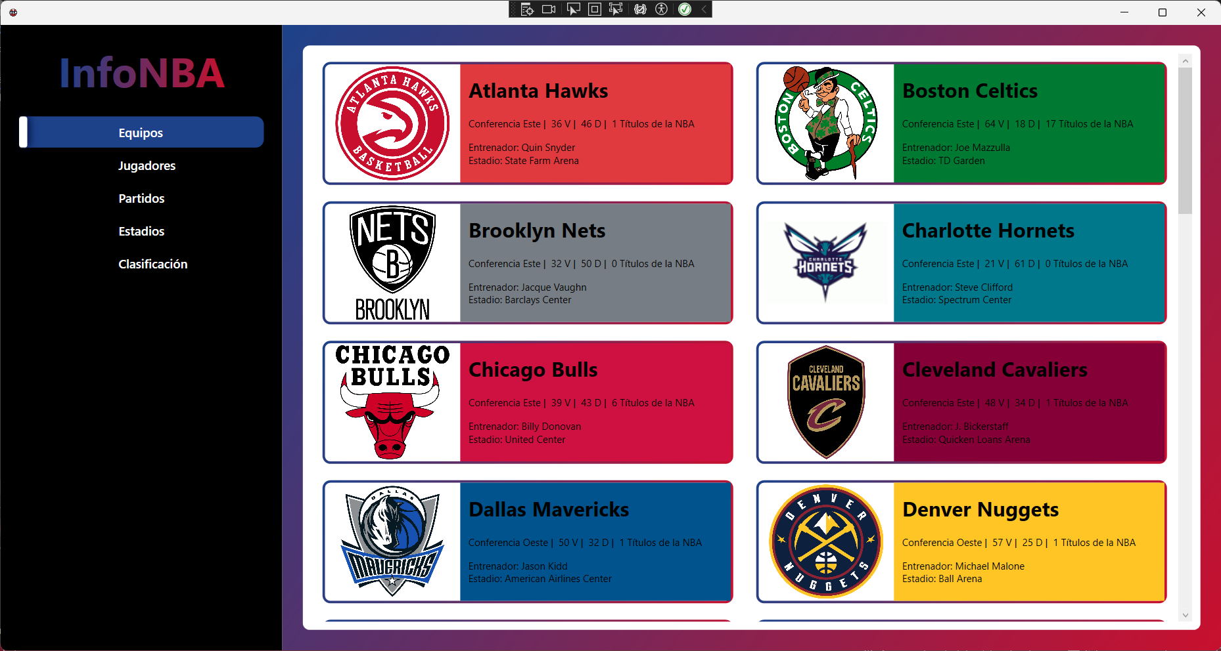

Cuando el usuario seleccione en el menú de navegación la opción ‘Equipos’, se cargará esta vista en la que se muestran los 30 equipos de la liga en una lista.

Todos los equipos en la lista tienen la misma estructura para mostrar los datos, que es, el logo del equipo a la izquierda y el color principal del equipo a la derecha. También en la parte derecha se muestran datos del equipo divididos en cuatro filas. En la primera, se muestra el nombre del equipo. En la segunda, la conferencia a la que pertenecen, las victorias y derrotas de esta temporada del equipo durante la liga regular y los campeonatos que ha conseguido en la historia de la liga. Y en las dos últimas filas se muestra el entrenador del equipo esta temporada y el estadio en el que juegan.

Desde esta pantalla, los usuarios tienen acceso al menú de navegación para poder dirigirse a cualquier ventana de la aplicación que deseen.

Listado de jugadores

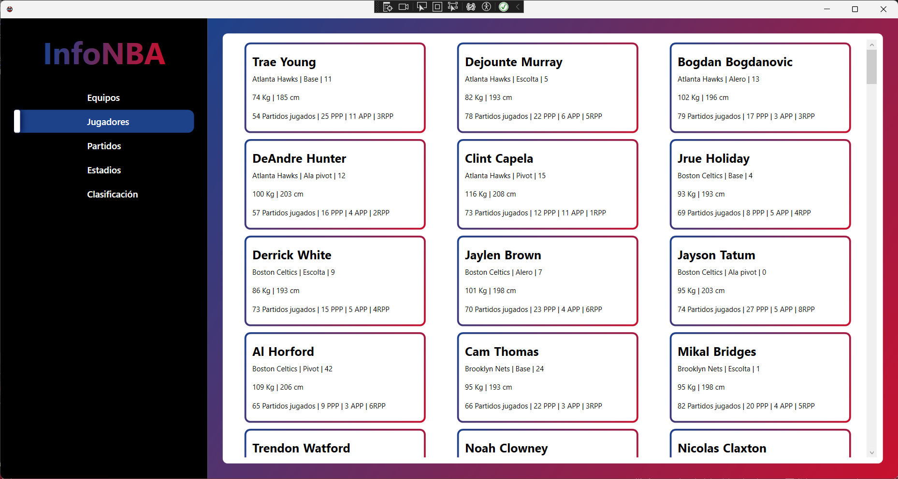

En esta ventana de la aplicación, se muestra un listado con todos los jugadores de la liga.

De cada jugador, se muestran datos bastante interesantes para los usuarios, divididos en cuatro filas. En la primera, se destaca el nombre y primer apellido del jugador. En la segunda, se muestra el equipo al que pertenece el jugador actualmente, junto a su posición y dorsal. En la tercera, se ve el peso de cada jugador en kilogramos y su altura en centímetros. En la última fila se muestran sus estadísticas durante la temporada, que son los partidos en los que ha jugado, y los puntos (PPP), asistencias (APP) y rebotes (RBB) que ha promediado por partido.

Listado de partidos

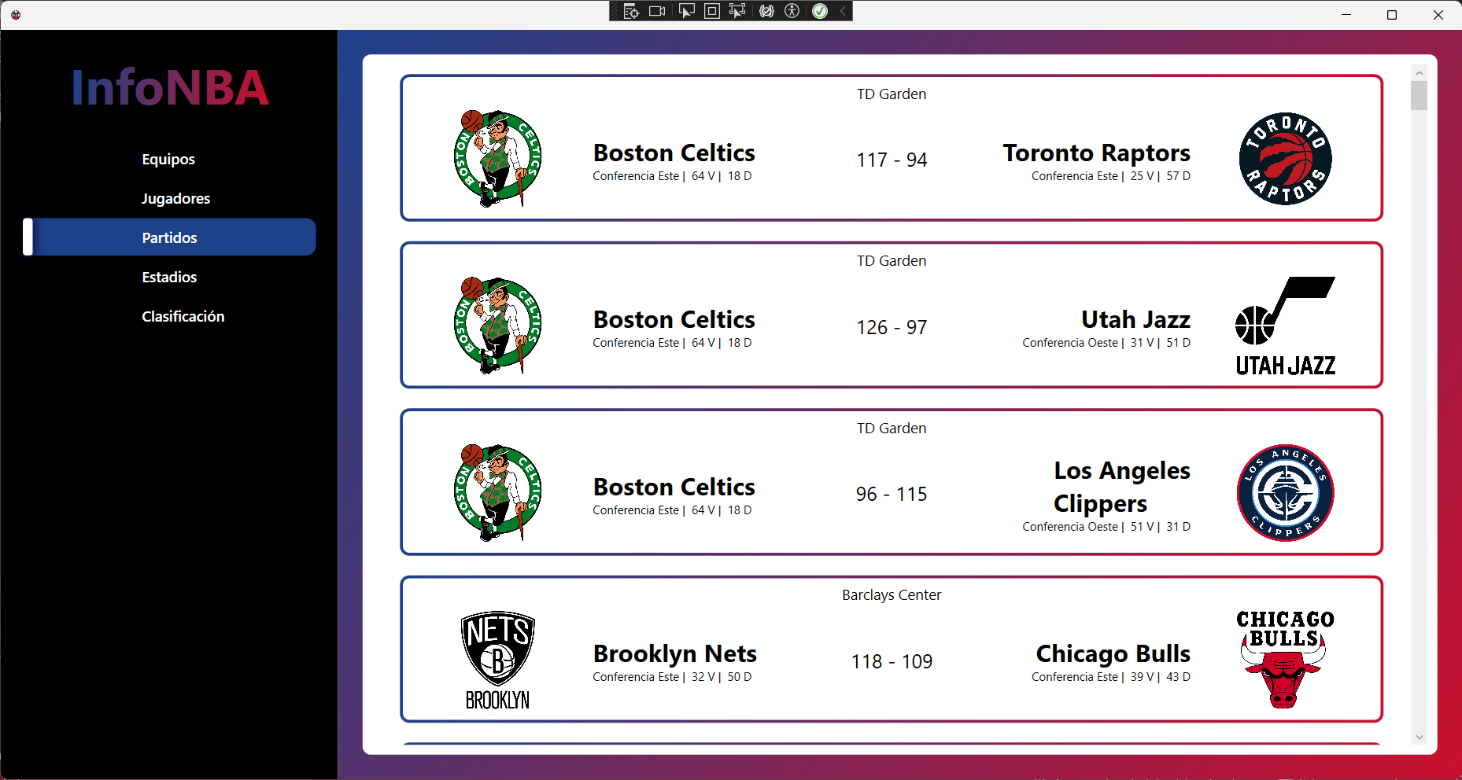

Cuando el usuario seleccione esta opción, se cargará un listado con los partidos que se han jugado esta temporada.

De cada partido el usuario podrá ver el estadio en el que se ha disputado el partido, que se muestra en la parte de arriba, y los equipos que se han enfrentado junto al resultado del encuentro. En este listado, el equipo local es el que se muestra en el lado izquierdo y el visitante el que se muestra en el derecho. De dichos equipos, a parte de ver el nombre, también se pueden ver datos de interés como su conferencia y las victorias y derrotas del equipo. Esta información de interés es resumida ya que si se quiere conocer más se puede mirar en el listado de equipos.

Listado de estadios

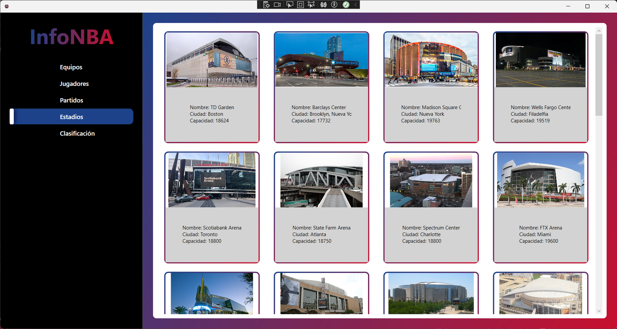

Esta opción de la aplicación muestra un listado de cada estadio en el que juegan todos los equipos de la liga.

En este listao se muestran los datos que mas pueden interesar a los usuarios, que son el nombre del estado, su capacidad y donde están situados.

Clasificación

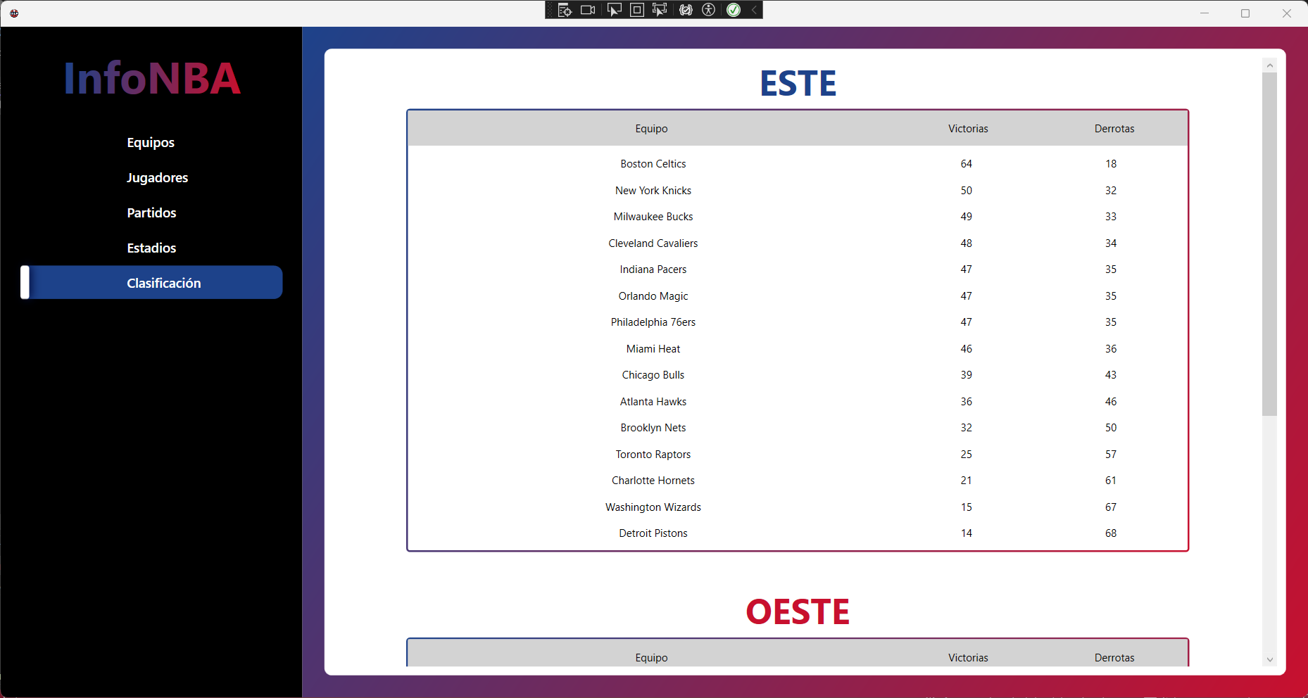

Esta vista de la aplicación muestra la clasificación de la liga separada por las dos conferencias existentes.

Se muestran dos tablas, una para cada conferencia, encabezada por el nombre de la conferencia. En cada tabla, la primera fila es un campo que nos explica que vamos a ver a lo largo de la tabla y tiene los títulos de nombre, que mostrará los nombres de los equipos, victorias, que mostrará las victorias del equipo, y derrotas, que mostrará las derrotas de cada equipo.

Aplicación para administradores

Pantalla inicial

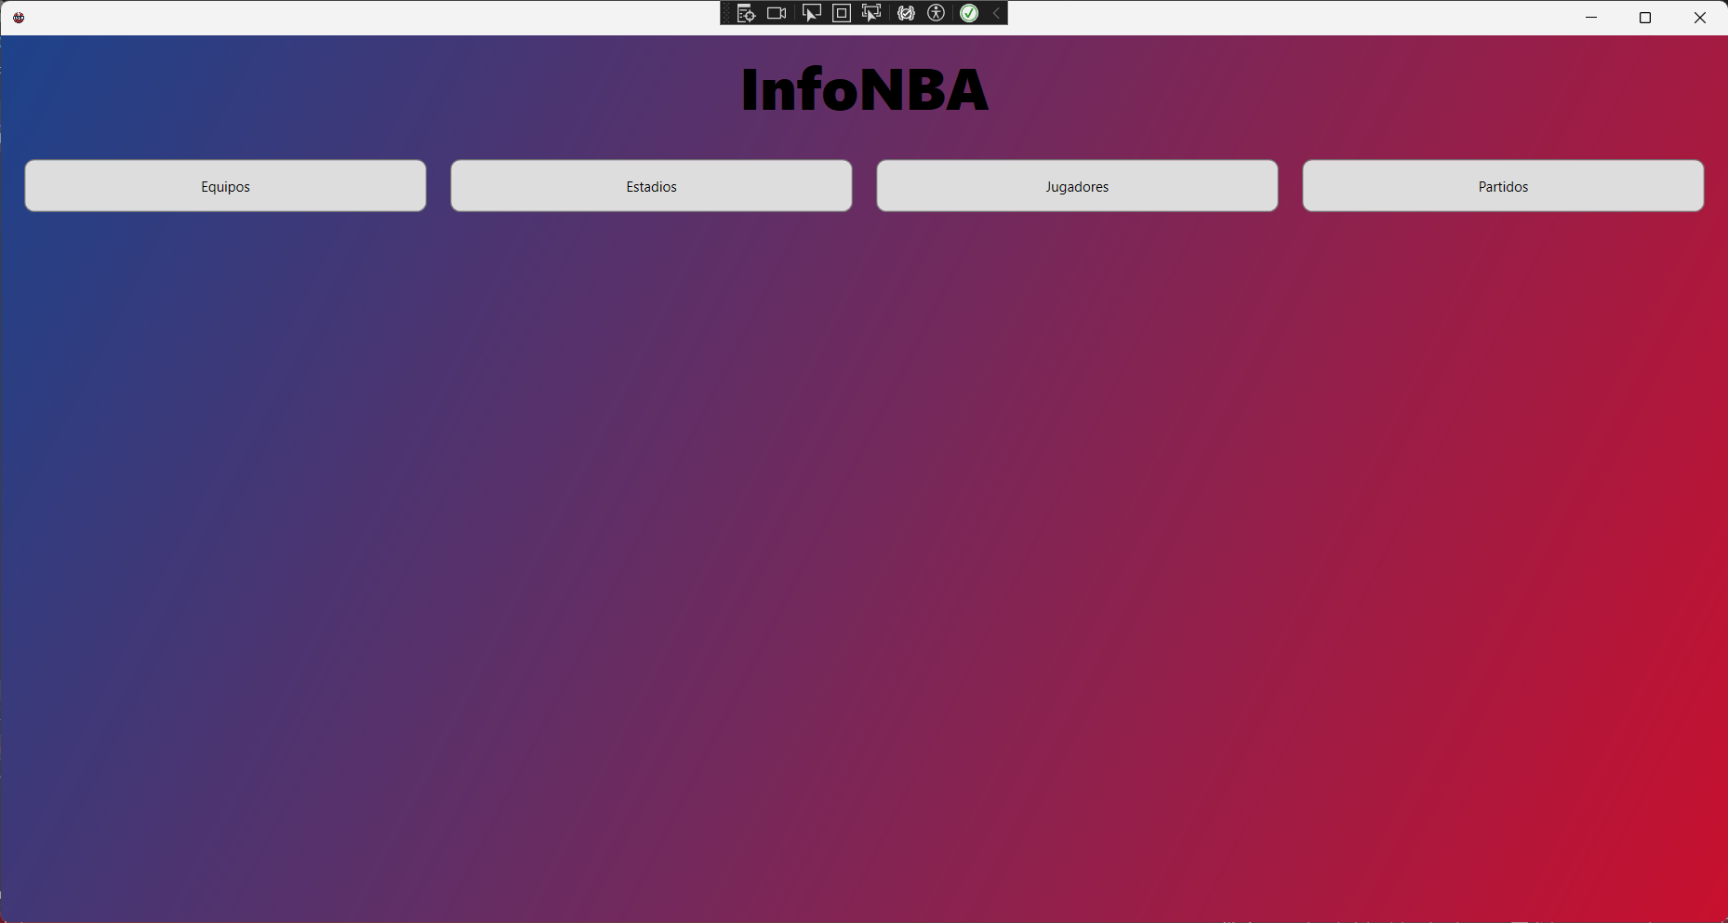

Esta es la pantalla que ven los administradores una vez que abren la aplicación para adinistradores.

En esta aplicación la paleta de colores sigue siendo la misma que en la aplicación de usuario, pero a diferencia de la otra aplicación, en esta si para cambiar de vista o de opción que queramos ver ya no tenemos un menú lateral sino que tenemos una fila con cuatro botones indicándonos que datos de la aplicación queremos modificar, ya sea equipos, estadios, jugadores o partidos.

Botón de navegación clicado

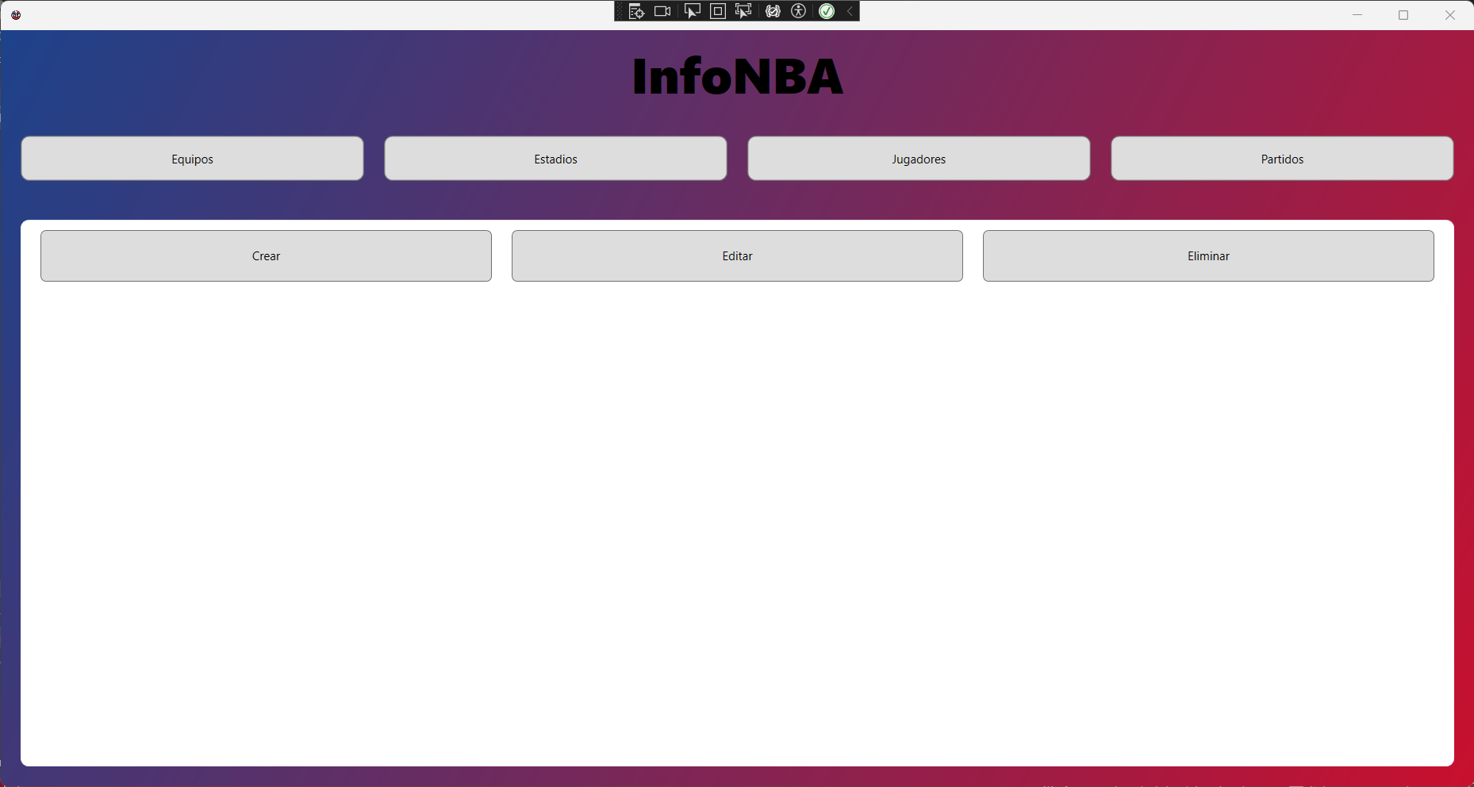

Cuando se pulse cualquier botón de navegación, se cargará esta pantalla que es para los cuatro botones igual.

Esta pantalla nos muestra las opciones que tenemos para cada opción, que son crear, editar o eliminar.

Cuando cliquemos alguna de las opciones que nos aparecen, se cargará, debajo de estos botones, los datos que tenemos que rellenar para poder llevar a cabo la acción seleccionada.

Botón crear clicado

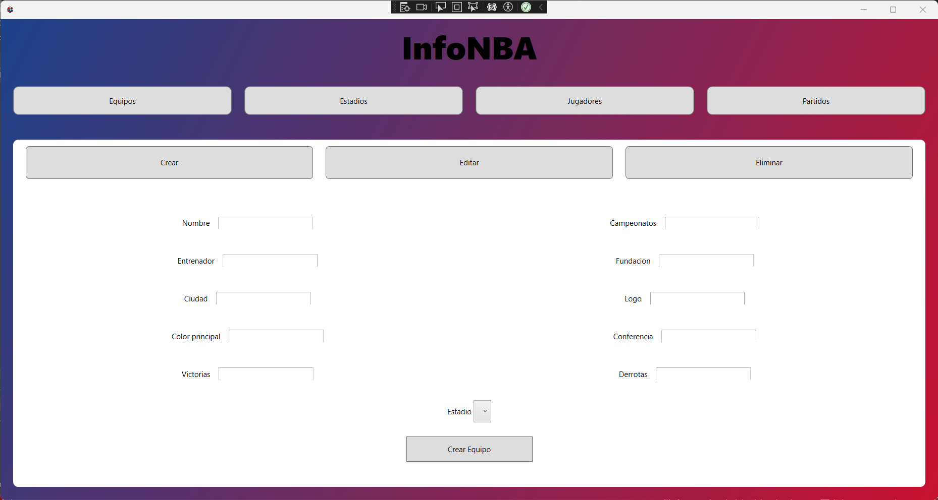Figura 1: Botón crear equipo clicado
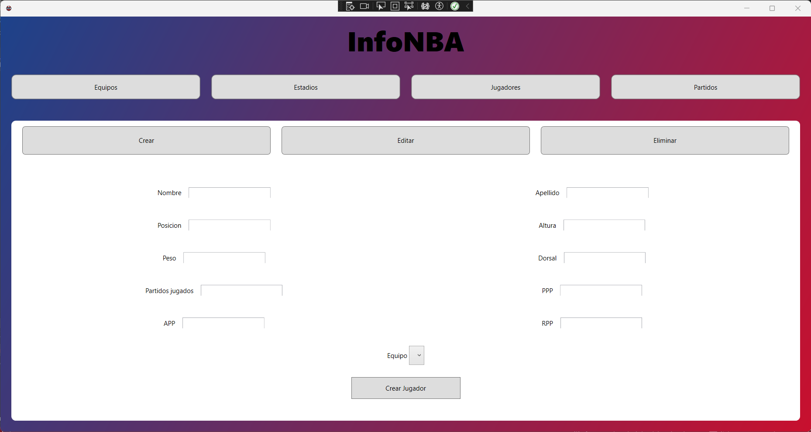Figura 2: Botón crear estadio clicado

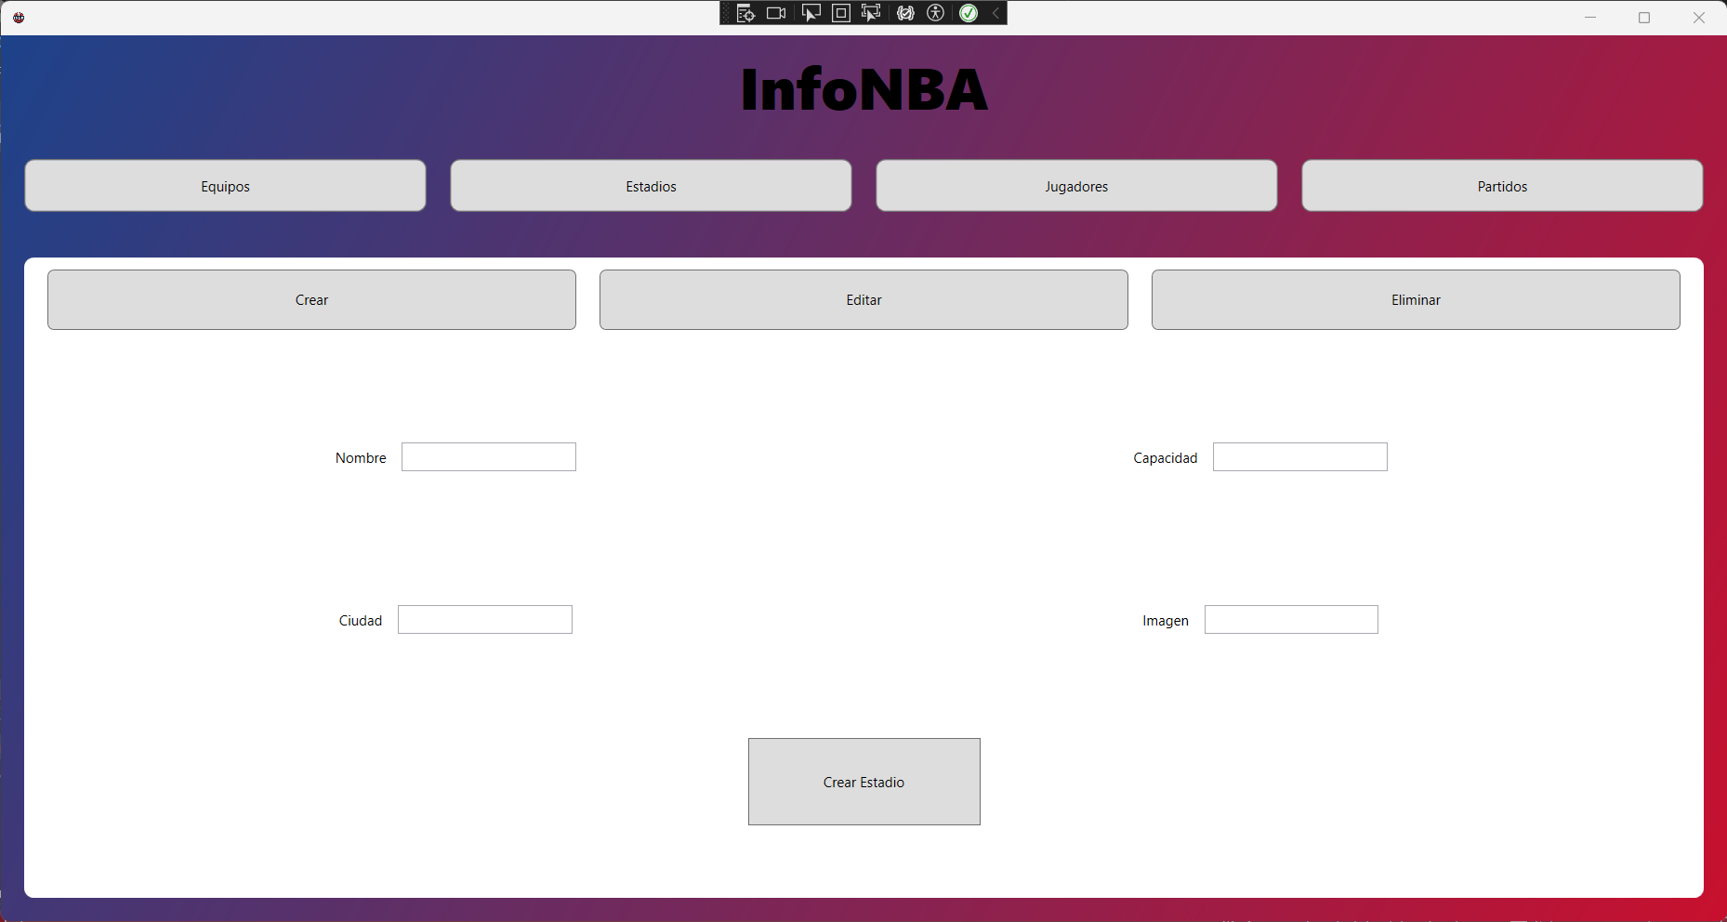Figura 3: Botón crear jugador clicado

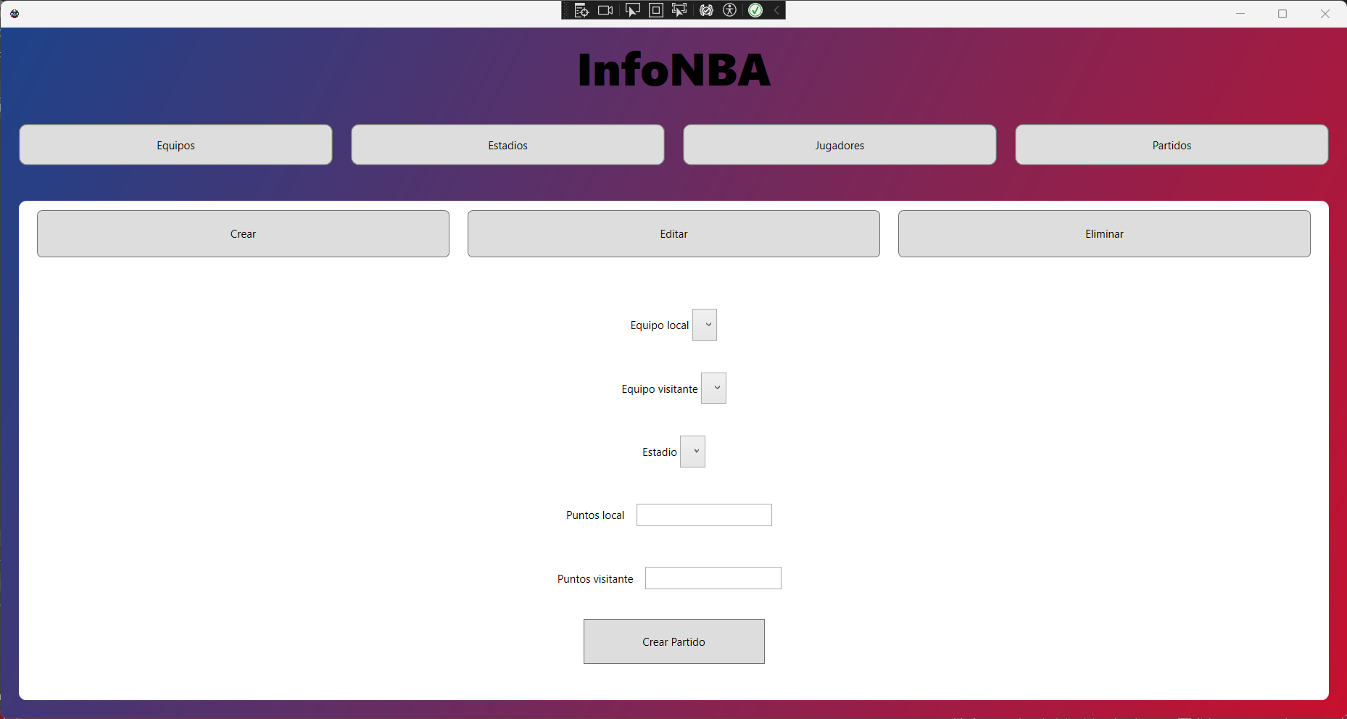Figura 4: Botón crear partido clicado
Como se puede ver en las imágenes la forma en la que se muestran los datos es muy similar siguiendo la misma estructura siempre, pidiendo los datos y después de todos los datos un botón. Cuando se pulse el botón, se creara una nueva entidad de la opción que hayamos seleccionado, con los datos que se han rellenado en este formulario de creación.

Botón editar clicado

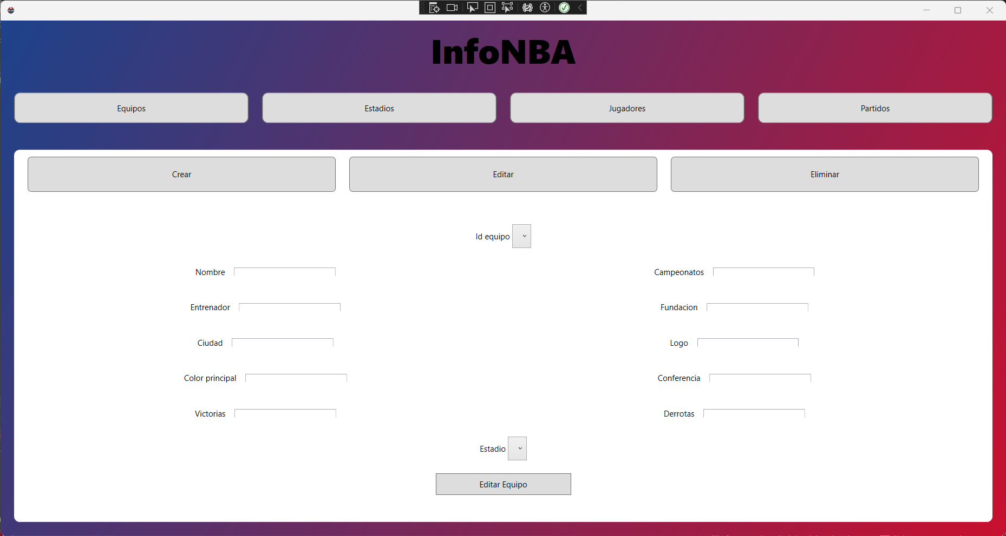Figura 5: Editar equipo clicado

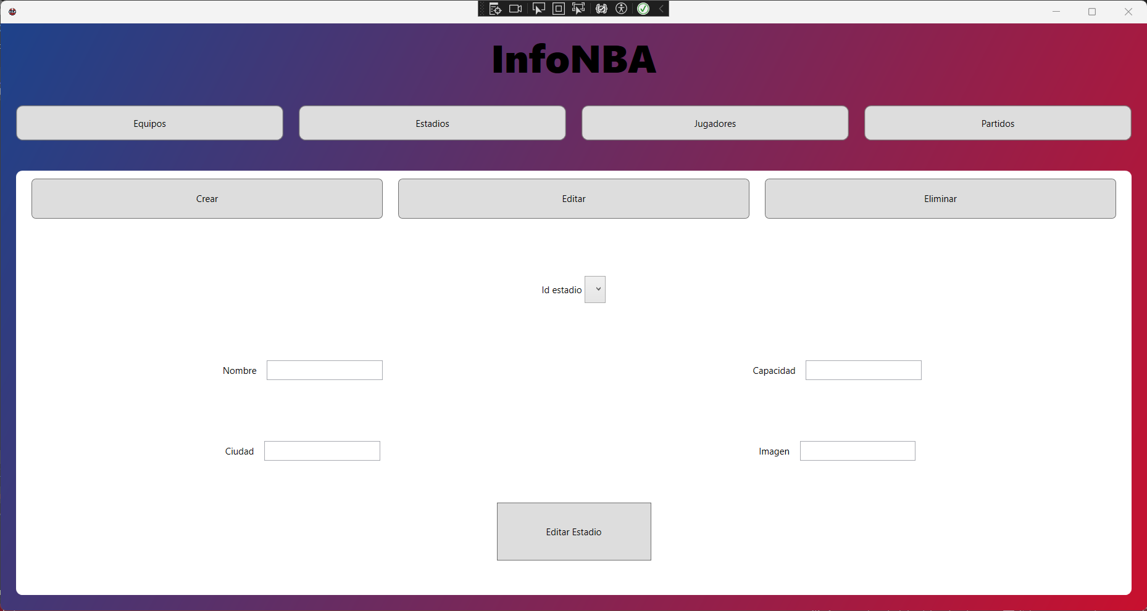Figura 6: Editar estadio clicado

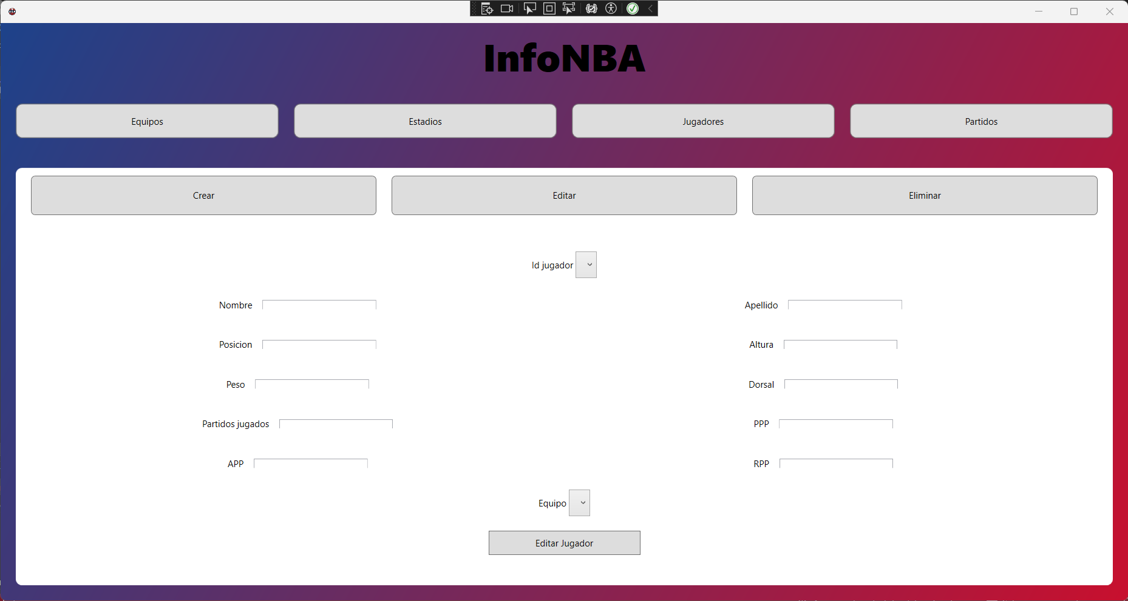Figura 7: Editar jugador clicado

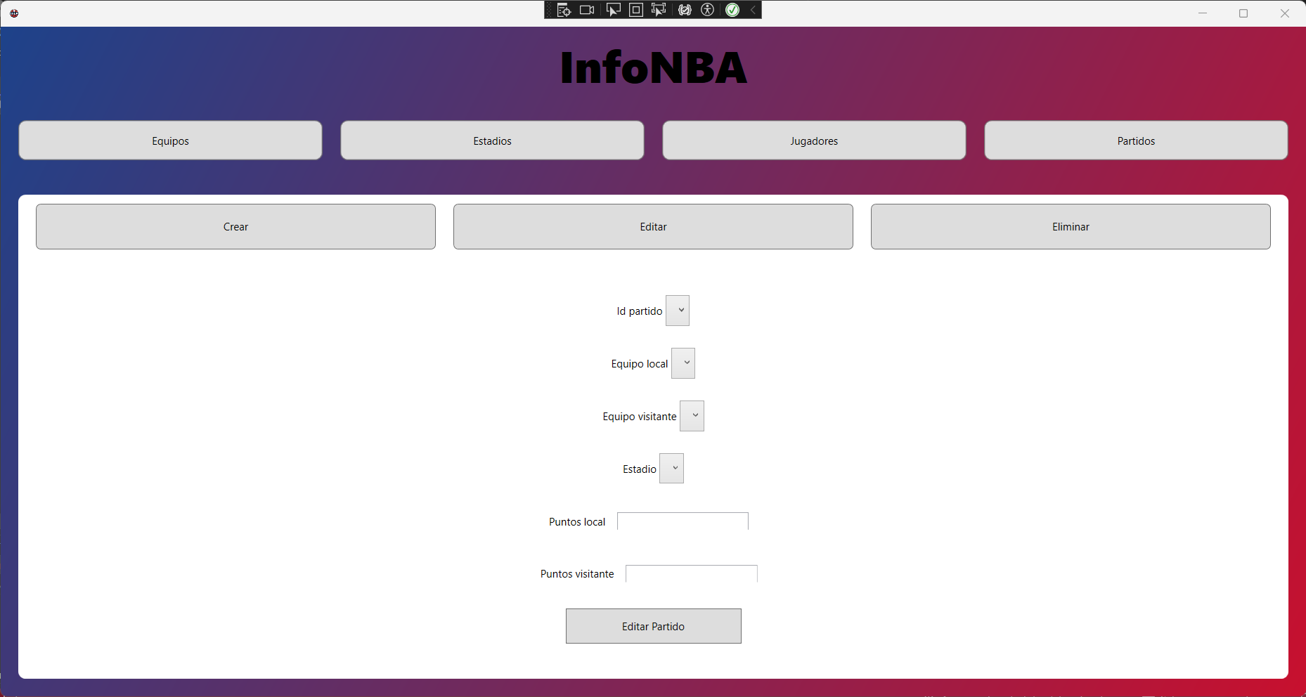Figura 8: Editar partido clicado

Esta vista es igual a la de crear, lo único que se le añade un desplegable para seleccionar que entidad queremos editar. Una vez que seleccionemos que vamos a editar con el desplegable, se rellenan los datos y cuando tengamos todo actualizado se pulsa el botón de editar.

Botón eliminar clicado

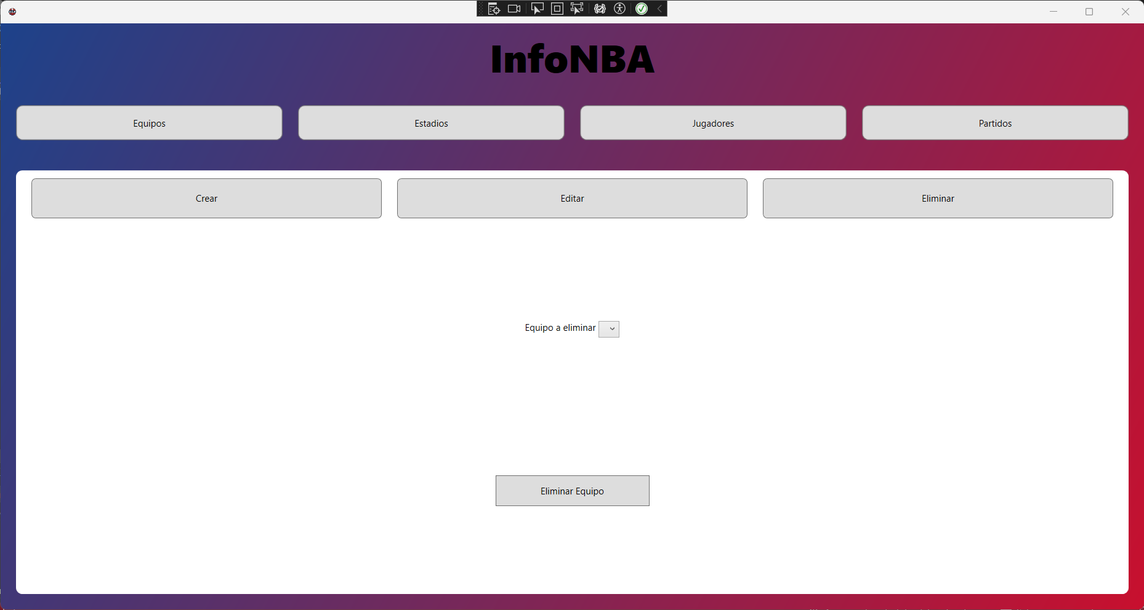Figura 9: Eliminar equipo clicado
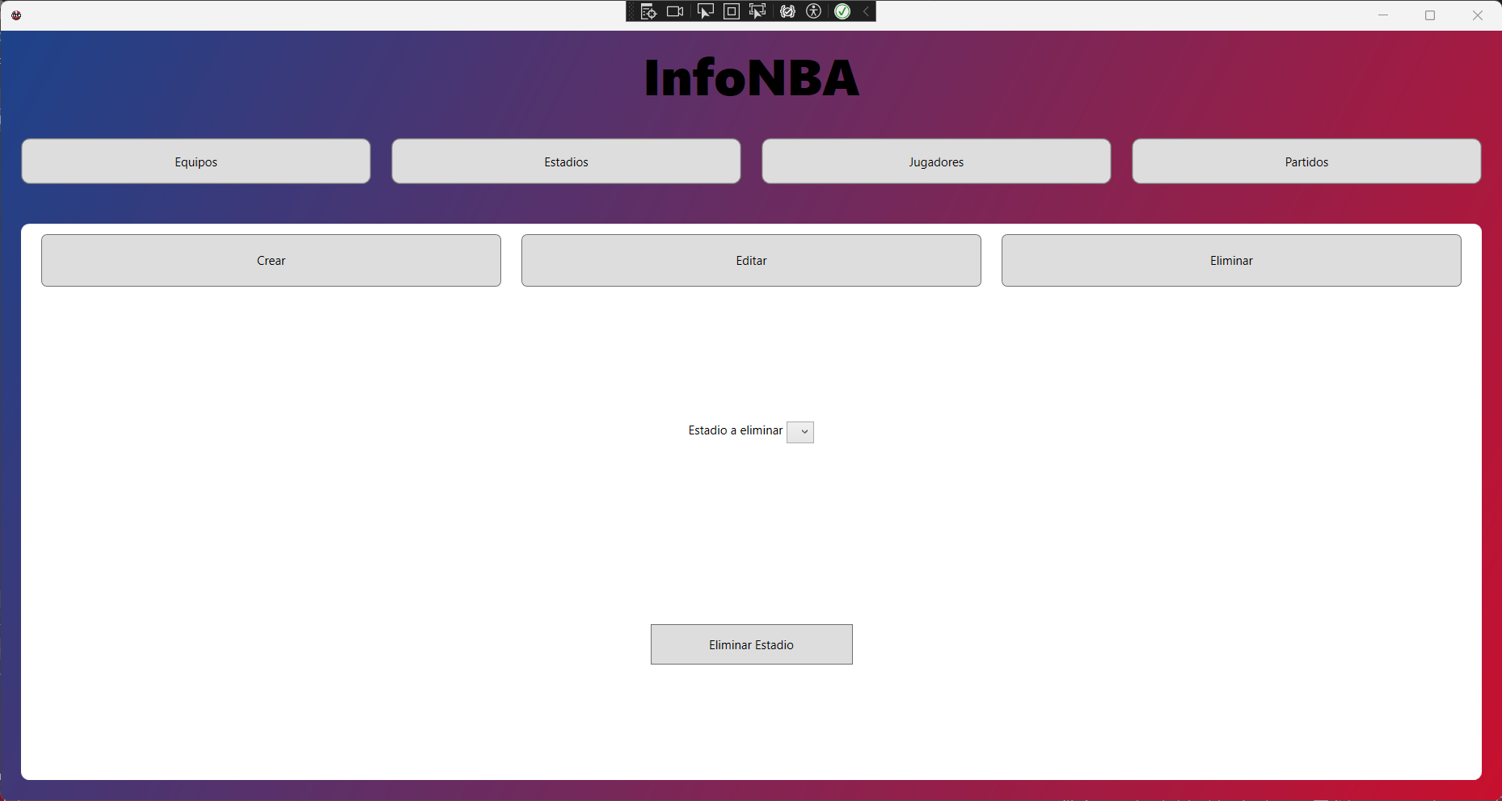Figura 10: Eliminar estadio clicado

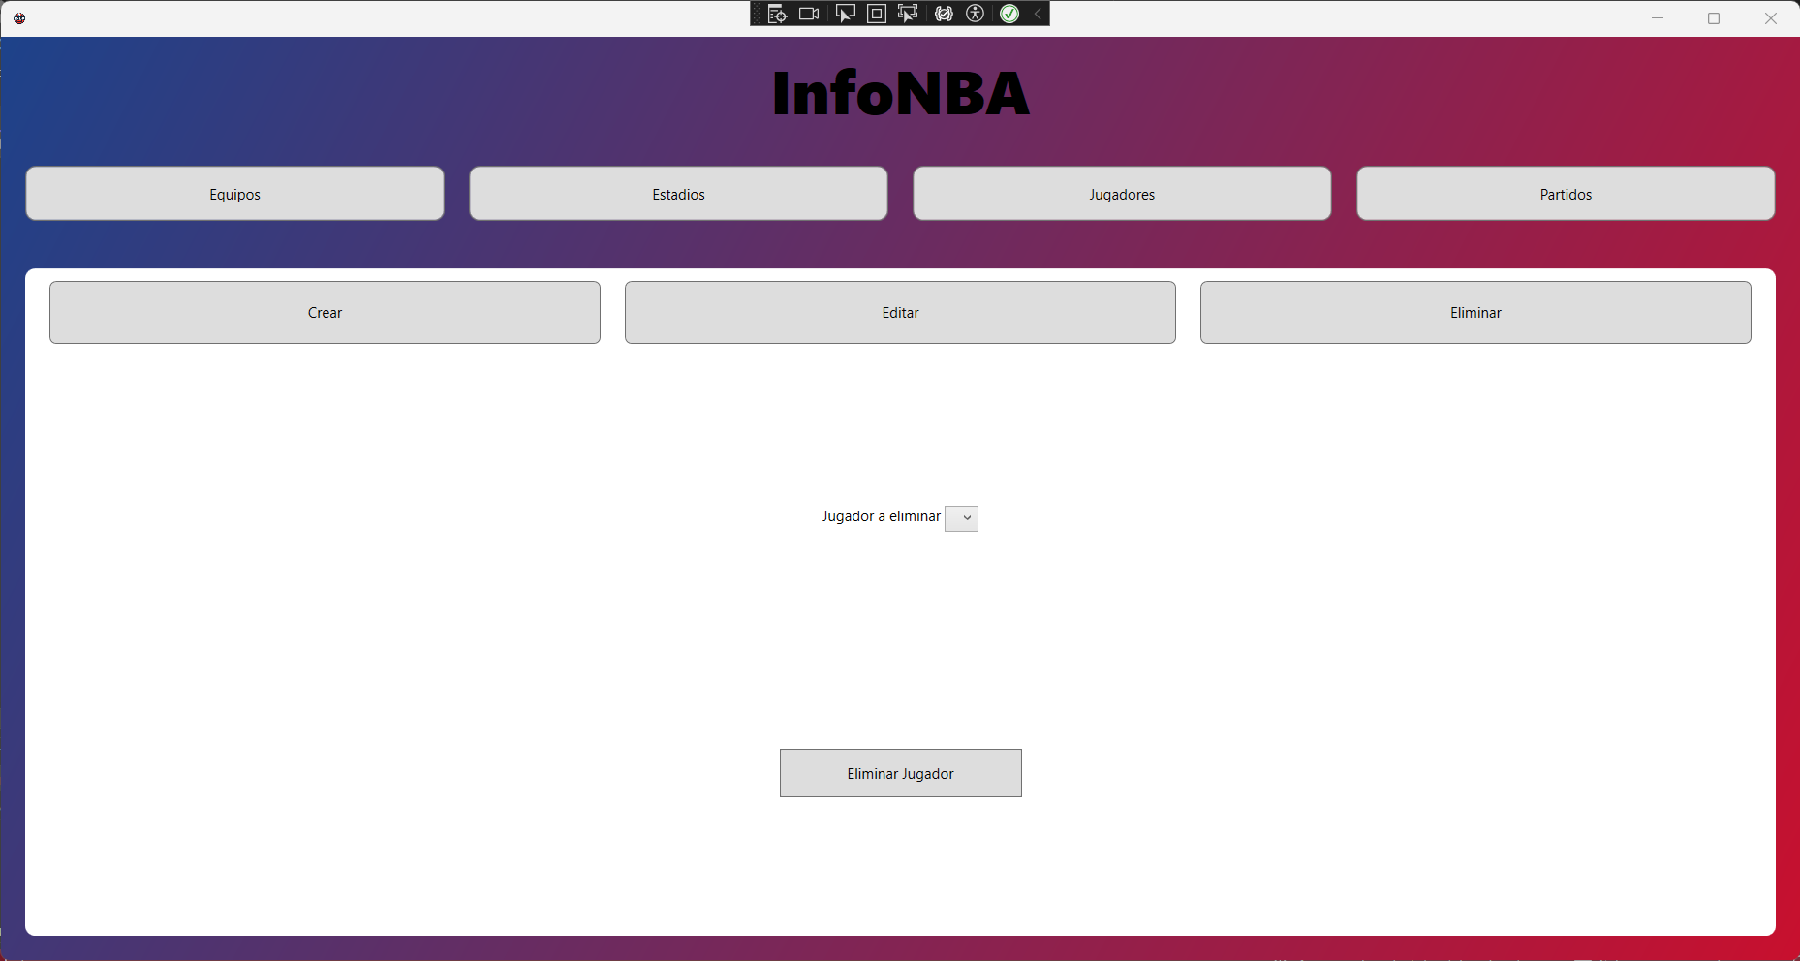Figura 11: Eliminar jugador clicado

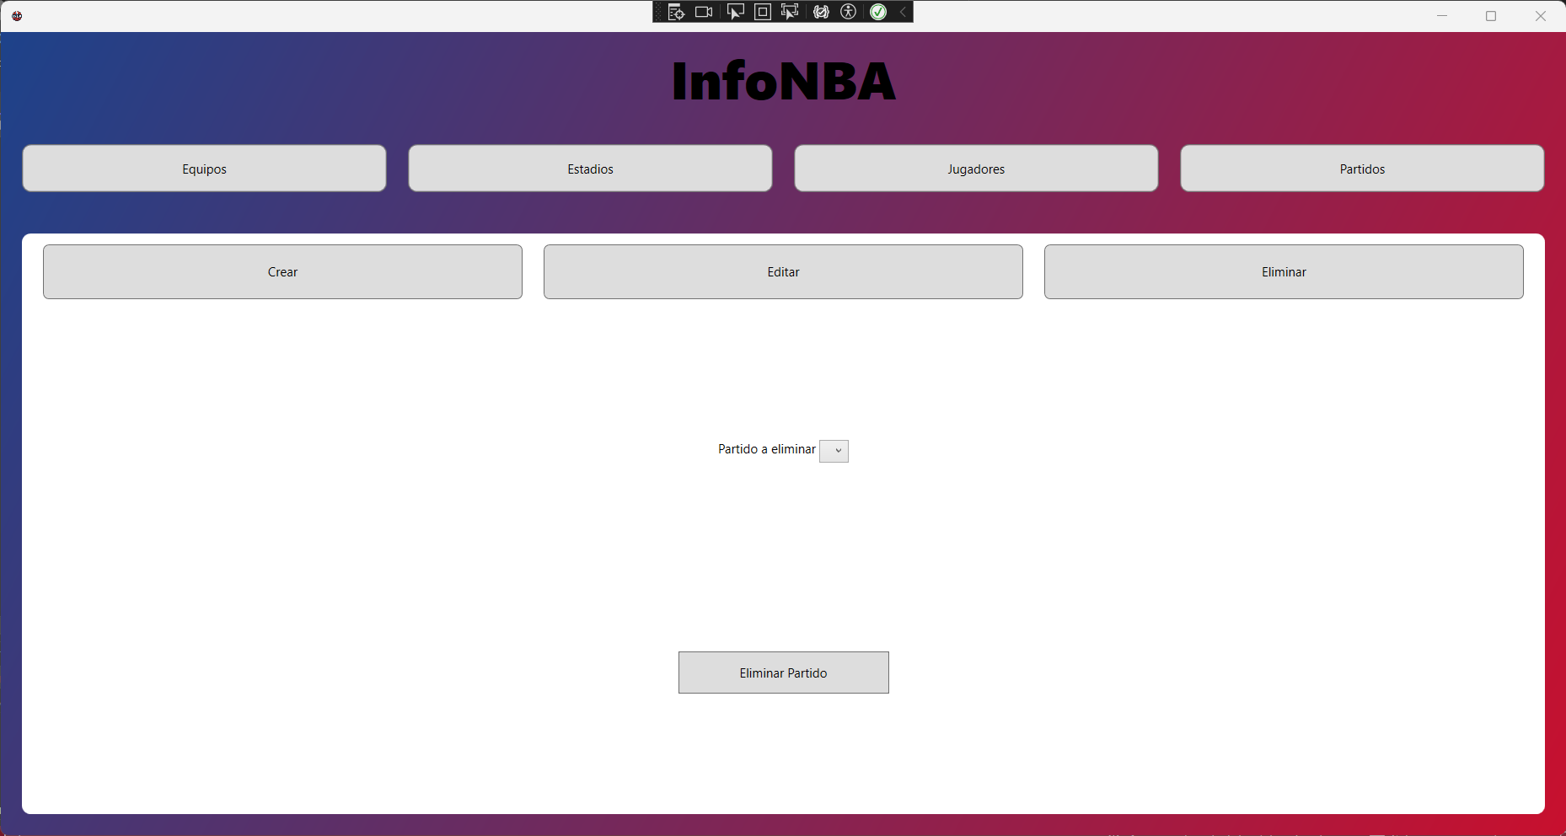Figura 12: Eliminar partido clicado

Como se puede ver, esta vista es la más sencilla de todas, ya que solo muestra un desplegable, en el que seleccionamos la entidad que queremos eliminar, y un botón. Cuando tengamos una opción seleccionada, se pulsa el botón y se eliminará la opción que hayamos seleccionado en el desolegable.

